Inscription formation
IRP : DUP CE CSE*-nouveaux et futurs élus

10 et 11 octobre 2019 Lyon -
(+ un jour fin décembre, à préciser)1
+
UTI 214, Avenue Félix Faure 69 003 Lyon.
(* CSE : Comité Social et Economique / IRP : Instance Représentative du Personnel

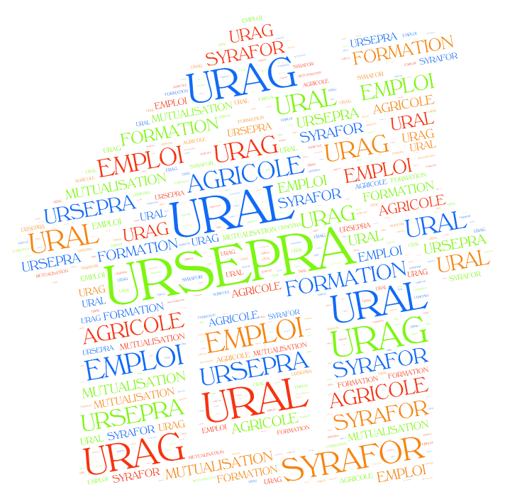

Sepr – CFDT

Nom : ……………………….. Prénom :……………………………………..
Mandats/ Fonctions sociales :……………………….
Métier et fonctions (enseignant droit public, salarié de droit privé…): ……………………………………………………………..
Etablissement : …………………………………………………………………

Adresse mail : (indispensable pour communiquer en amont) : ………………………………………………… tél. : ………………………………………….

- Les frais de déplacement sont pris en charge sur justificatifs :
SNCF : Tarif 2° classe.
Voiture : (maximum tarif SNCF y compris frais de péage) 0.25€/km.(ticket de péage à fournir pour la comptabilité)

- Participation du CE/CSE, aux frais de formation (coût réel pour le syndicat = 300 € environ, pour les 3 jours ) :

oui :  montant : ………. €. Penser à joindre le relevé de décision d’engagement du CE.
Pour la demande au CE/CSE, une explication et une procédure vous sont fournies page 2. Vous pouvez aussi nous interroger

non  : pas de budget de fonctionnement du CSE.

EXPLICATIONS, pour un financement par le CE / CSE
Les formations IRP ouvrent droit au financement de la formation syndicale des élus au CE/CSE. Le budget de fonctionnement du CE / CSE sert notamment à cela ! La prise en charge, le montant de celle-ci… , sont une décision propre et interne au CE/CSE.
Le Budget de fonctionnement du CE/CSE est destiné à financer ces formations, car elles permettent aux élus de faire fonctionner le CE/CSE par leurs compétences et connaissances acquises. Tous les élus peuvent, devraient donc se former. Les finances de l’OGEC ne sont donc pas engagées.
Pour que cette session puisse exister une demande de participation aux frais de session doit être recherchée par tous les sessionnaires, auprès de leur CE/CSE.

Quel est le coût réel de la formation par participants ?
Le montant demandé représente la participation à l’ensemble des frais.
Pour information, le coût réel moyen d’un participant est de 300 € pour 3 journées de formation. Cela comprend notamment, les déplacements, les repas, les frais pédagogiques. Il faut y ajouter les coûts correspondant aux moyens engagés par le syndicat (réunions, préparation, logistique, les intervenants….) : C’est le coût de la Démocratie Sociale.

Obtenir une participation du CE/CSE :
1.Procédure de demande de participation aux frais de formation auprès de votre CE/CSE :
- Faire inscrire rapidement cette demande au prochain ORDRE du JOUR.
- Présenter le coût réel.
- Obtenir un relevé de décision du secrétaire de séance, où le CE/CSE s’engage à régler la somme arrêtée. (le PV parvient souvent plus tard ; voir exemple ci-dessous). Le chèque nous est envoyé dans les délais issus du fonctionnement du (vôtre) CE/CSE
ATTENTION chèque à l’ordre de la FEP-CFDT

2 Exemple de relevé de décision à obtenir lors de la prochaine réunion de CE/CSE (ou extrait du PV, si vous avez anticipé!):
OBJET : engagement de prise en charge de formation d’un élu
Lors de sa réunion du ………………………………….. le CSE (ou le CE si toujours en cours) a approuvé la prise en charge de la formation de M/me……………………………………….élu(e).
Formation organisée par la FEP CFDT qui aura lieu du 10 au 11 octobre 2019 (+ un jour fin décembre)
Le CSE (ou le CE) s’engage à couvrir les frais de stage à hauteur de ……

Le président Le secrétaire Le trésorier

